Przemysław Stefański
11.05.2021r.

Sprawozdanie nr 2

Temat: Programowanie obiektowe, aplikacja Todo
Teoria:
Programowanie obiektowe to programowanie, w którym do stworzenia projektu używamy obiektów posiadających swoje cechy (pola) oraz przypisane do nich czynności (metody) reprezentujące to, co dany obiekt będzie robił. Można je porównać do materiałów budowlanych o różnych właściwościach (twardości, rozmiarze, strukturze) dzięki którym, zbudujemy dom.

Przebieg zadania:
Aplikację To-do postanowiłem zrobić używając języka C# i środowiska Unity, ponieważ spędziłem w nim dużo czasu i czułem się z nim pewnie. Mimo, że nie uważam, aby był to najłatwiejszy i najbardziej optymalny pomysł, cieszę się z rezultatu – prostej aplikacji działającej na Windowsie i Androidzie, na pierwszy rzut oka prezentującej się tak:

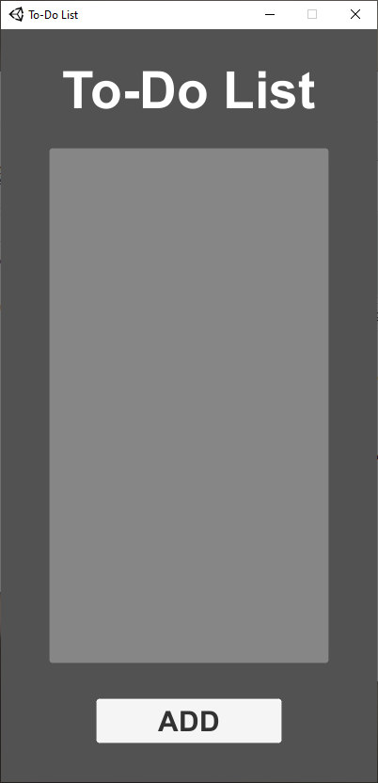
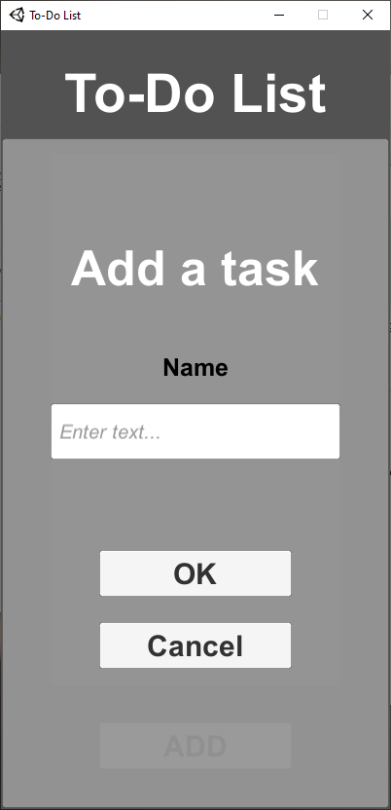

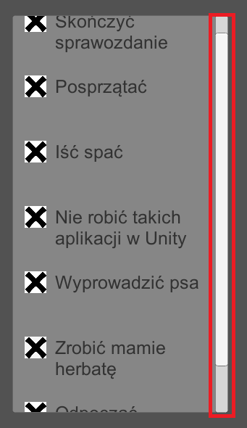
Oprócz tego, co widać na pierwszy rzut oka aplikacja „chowa” przed nami scrollbar, do momentu aż rekordów nie będzie na tyle dużo, żeby był potrzebny:

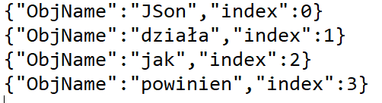
Najważniejszą funkcją jest ta, dzięki której program zapisuje nasze rekordy w pliku tekstowym na naszym komputerze i „pamięta” je nawet po ponownym użyciu aplikacji.

A teraz to, czego użytkownik nie zobaczy. Jeden spory skrypt trzymany przez obiekt pełniący rolę „managera” aplikacji wykonującego większość działań w programie oraz krótszy skrypt, którym opisany jest każdy rekord.

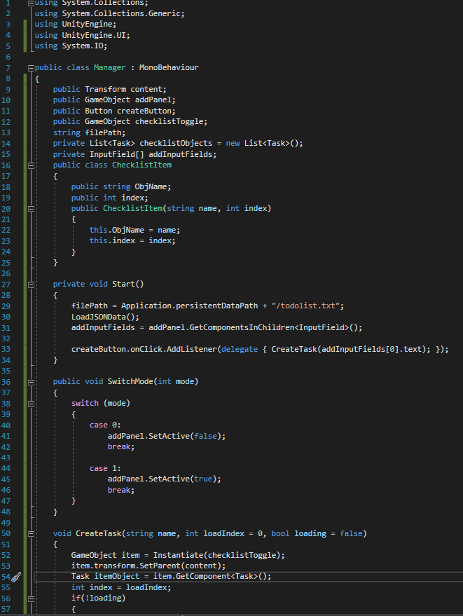
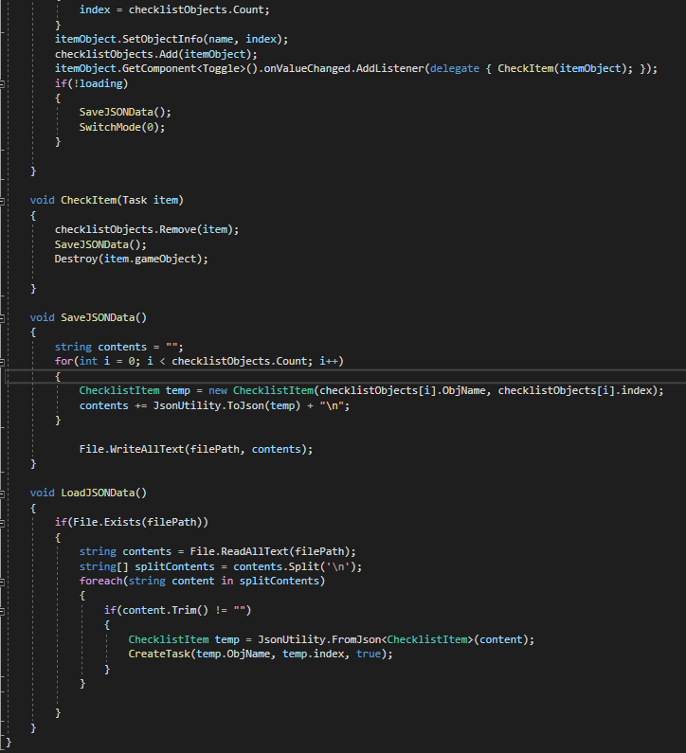
(Skrypt „managera”)

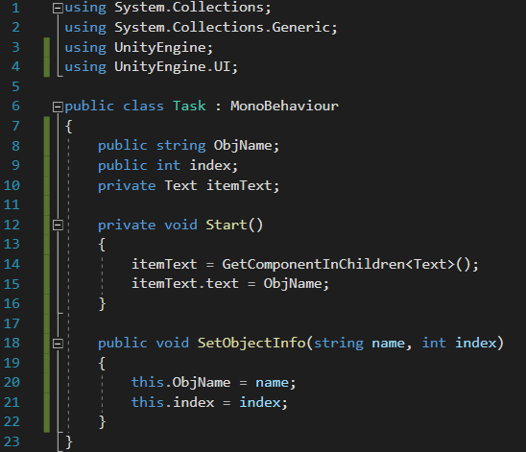

(Skrypt rekordu)
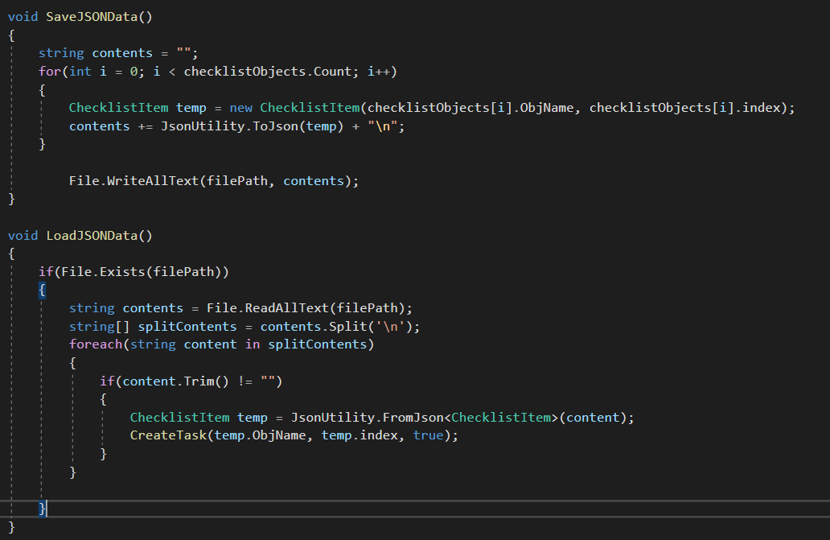
(Głównie dzięki tym metodom nasz program zapisuje rekordy w pliku)

